МУНИЦИПАЛЬНОЕ АВТОНОМНОЕ ОБЩЕОБРАЗОВАТЕЛЬНОЕ УЧРЕЖДЕНИЕ РЕДЬКИНСКАЯ ОСНОВНАЯ ШКОЛА

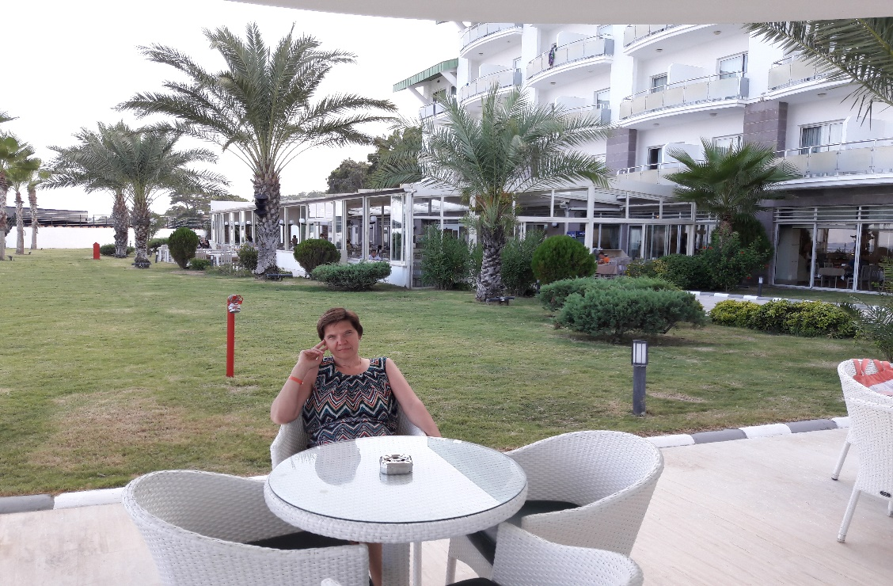
Шадрунова Татьяна Викторовна
Учитель географии и экономики, 1 квалификационная категория
МАОУ Редькинская ОШ
Конкурс «Точка роста»
Номинация – Методическая разработка
Название – занятие по финансовой грамотности «Квест-игра «Путешествие по стране экономика»

городской округ города Бор
2021 г

Тема: «Путешествие по стране экономика»
I. Аннотация к занятию
Актуальность: Мы все хотим, чтобы в будущем наши дети стали уверенными и финансово благополучными людьми. Нельзя представить себе мир сегодня без денег. Деньги окружают человека с самого рождения и становятся одним из главных условий жизни. Главной задачей взрослых является обучить ребенка принимать правильные решения, особенно когда это касается материальных ценностей.
Данная тема будет актуальна всегда. Ведь первое определение экономики было дано, как наука ведения домашнего хозяйства. И от того как наши дети научаться реагировать на изменения в окружающем мире и принимать правильные решения, зависит будущее не только их, но и нас взрослых, потому что все мы жители одного государства.

Данное занятие включено в программу занятий по финансовой грамотности в «Точке роста», которая работает в нашей школе второй год в 5 классе. Занятия по финансовой грамотности проводятся 2 часа в неделю.

Цель: Развитие финансовой грамотности обучающихся среднего звена.
Задачи:
1. Способствовать формированию экономического образа мышления.
- Воспитывать ответственность и нравственное поведение в области экономических отношений в быту.
- Формировать опыт применения полученных знаний и умений для решения элементарных вопросов в области финансовой грамотности учащихся.
- Формирование у учащихся навыков индивидуальной и групповой работы.
- Развитие мыслительной деятельности, самостоятельной работы, творческих возможностей и расширение кругозора учащихся.
Планируемые результаты:
Личностные:
- осознание себя как части семьи, общества;
- овладение начальными навыками адаптации в мире финансовых отношений;
- развитие самостоятельности;
- развитие навыков сотрудничества со взрослыми и сверстниками в разных игровых и реальных экономических ситуациях.
Метапредметные:
Регулятивные:
- развивать умение работать в группе,
- умения выбирать действия в соответствии с поставленной задачей,
- выдвигать версии, выбирать средства достижения цели в группе и индивидуально.
Познавательные:
- освоение способов решения проблем творческого и поискового характера.
Коммуникативные:
- развитие коммуникативной культуры учащихся;
- выражать свои мысли и идеи, обсуждать в рабочей группе информацию.
Форма работы участников: групповая, проводят ученики 7 класса
Время занятия: 60 мин.
Маршрутный листы команд

Команда 1 (станции) | Команда 2 (станции) | Команда 3 (станции)
№1 | №3 | №5
№2 | №4 | №6
№3 | №5 | №1
№4 | №6 | №2
№5 | №1 | №3
№6 | №2 | №4

Формы организации учебной деятельности:
- Групповая – дети делятся на команды по 4-5 человек и придумывают название, связанное с экономикой.
Переход к рыночной экономике и последствия пандемии, связанной с коронавирусом, сказались на каждом человеке, даже на школьнике. Данная игра поможет подготовить детей для своего определения места в жизни, заставит задуматься о том, что в жизни все взаимосвязано. Человек всегда стоит перед проблемой выбора, а его последствия могут быть как положительными, так и отрицательными.

Место в образовательной программе:
Раздел 1 – Деньги и семья
Часть 4 – Семейный бюджет
Урок 2 – Виды семейного бюджета
Целевая аудитория – 5 класс (10-11 лет)

Конспект занятия по теме: «Путешествие по стране экономика»
(время проведения: 45 минут)
№ | План работы | Деятельность  учителя | Деятельность  ученика
 | Организацион-ный момент | Приветствие. Проверка готовности групп | Приветствие учителя.  Подготовка к занятию.
1 | Определение начальных условий занятия |  | Вспоминают и озвучивают  материал прошлых занятий, то,  что они уже изучили
2 | Определение целей – планируемых результатов занятия | Предметные: знать известные понятия и пользоваться ими.  В процессе практической работы формировать знания о различных сферах экономики: труд, валюта, магазин, этикетка товара, реклама.
 |  | Метапредметные: создавать условия для личностного развития ученика; активизации самостоятельной деятельности и работы в группе; развития наблюдательности, умения сравнивать и делать выводы.
 |  | Личностные: осознавать значение семейного бюджета и более рационально его планировать, критически оценивать свои действия и поступки.
3 | Определение предметного содержания | Получая задания на каждой станции квеста, дети учатся принимать решения и отвечать на поставленные перед ними задачи правильно | Используя полученные знания  смогут применять их  на практике.
4 | Проектирование вводной части занятия | Создание проблемной ситуации – «Я хочу, чтобы мы победили!» | Команда определяет название и девиз.  Выбирает своего капитана.
5 | Проектирование основной части занятия | Каждой команде надо пройти 6 станций.  (Приложения №1-№6) | Дети путешествуют по станциям, выполняют задания и зарабатывают монеты.
6 | Проектирование заключительной части занятия | Станция «Реклама», где дети могут показать себя с разных сторон.  Подведение итогов игры. Определение команды – победителя по итогам набранных монет. | Участники команд готовят выступления на 3 минуты и предлагают свой товар или свою услугу, а другие команды оценивают необходимость предложенного им.
7 | Оценка и рефлексия занятия | Предлагает оценить работу каждой группы.  Совместно отвечаем на вопрос: Что такое страна экономика? | Выступают от группы  2 человека, определяя  сложившуюся ситуацию  в их команде, к какому  результату они пришли и чего  им не хватило до победы.  Вывешиваем свои маршрутные  листы на доску.  Дети предлагают варианты ответов:  - наш семейный бюджет;  - зарплата родителей;  - оплата счетов по ЖКХ;,  - покупка продуктов питания;  - покупка одежды и обуви;  - поход в кинотеатр и т.д.  Формулируют вывод. | Ный
8 | Домашнее задание | Предлагает дома спросить у родителей, что они знают об этикетке товара и на что необходимо обращать внимание в первую очередь. | Записать ответы родителей,  сделать вывод
9 | Использование оборудования | Магнитная доска | На всех этапах занятия
10 | Использование дидактических материалов | Маршрутный лист и задания по станциям | На каждую команду- свой  Маршрутный лист
11 | Информация о проведении занятия в школе | Занятие в школе прошло 23 января 2021 года  в кабинете «Точка роста»,

Приложение №1
Маршрутный лист команды 1
Станция | Количество баллов
№1
№2
№3
№4
№5
№6
Поощрения
Итого баллов:

Маршрутный лист команды 2
Станция | Количество баллов
№3
№4
№5
№6
№1
№2
Поощрения
Итого баллов:

Маршрутный лист команды 3
Станция | Количество баллов
№5
№6
№1
№2
№3
№4
Поощрения
Итого баллов:

Приложение №2
Станция 1. «УГАДАЙ, КТО СКАЗАЛ?»

1. "Средства у нас есть. У нас ума не хватает"
2. "Ах, владеть подвалом хорошо, но еще лучше купаться в этих прохладных кругленьких монетах. Чудесно нырять в них как дельфин и как суслик в них зарываться, подбрасывать их вверх и этим дождем наслаждаться"
3. "В наше время даже сейфу нельзя доверять. Как это сложно иметь миллион"
4. "Чтобы продать что-нибудь ненужное, нужно сначала купить что-нибудь ненужное, а у нас денег нет"
5. "А я ничего выписывать не буду! Я экономить буду"
6. "Несите ваши денежки, иначе быть беде"

1. " (Кот Матроскин из "Простоквашино")
2. (СкруджМакдак из "Утиных историй")
3. (Беладонна, "Приключение поросенка Фунтика")
4. (Дядя Федор из "Простоквашино")
5. (Матроскин из "Простоквашино")
6. " (Кот Базилио, "Приключения Буратино")

Приложение №3
Станция 3. «МУЛЬТ-ВАЛЮТА»

Валюта | Соединить | Название мультфильма
Сольдо |  | Али-баба и 40 разбойников
Пиастры |  | Незнайка на луне
Эре |  | Утиные истории
Доллар |  | Малыш и Карлсон
Сантик |  | Остров сокровищ
Динары |  | Приключение Буратино

Валюта |  | Название мультфильма
Сольдо |  | Приключение Буратино
Пиастры |  | Остров сокровищ
Эре |  | Малыш и Карлсон
Доллар |  | Утиные истории
Сантик |  | Незнайка на луне
Динары |  | Али-баба и 40 разбойников

Приложение №4
Станция 4. «МАГАЗИН»

Вы пришли в магазин, расположите по порядку действия, которые надо предпринять.

A. Выложить продукты из тележки.
Б. Получить сдачу.
В. Проверить сроки годности.
Г. Выбрать продукты.
Д. Проверить чек.
Е. Оплатить покупки.
Ё. Занять очередь в кассу.
Ж. Взять тележку.

1 | 2 | 3 | 4 | 5 | 6 | 7 | 8

Приложение №5
Станция 5. «ЭТИКЕТКА ТОВАРА»

заполни таблицу, используя информацию с этикетки товара

Название товара | Дата изготовления | Срок годности | Условия хранения | Состав | Калорийность | Масса
Сок
Шоколадка
Геркулес

Какую еще информацию вы видите на этикетке, а в таблице она не указана

Приложение №6
Станция 6. «Реклама – двигатель торговли»
Придумайте и нарисуйте на листе А4 рекламу своего товара, который вы хотите производить или предоставлять его как услугу.

